Муниципальное бюджетное дошкольное образовательное учреждение
детский сад комбинированного вида №7 «Незабудка»

Положение о конкурсе
детско-родительских поделок «Весенние цветы»

Пересыпкина Надежда Николаевна, воспитатель, МБДОУ №7
«Незабудка»

Конкурс
детско-родительских поделок
«Весенние цветы»

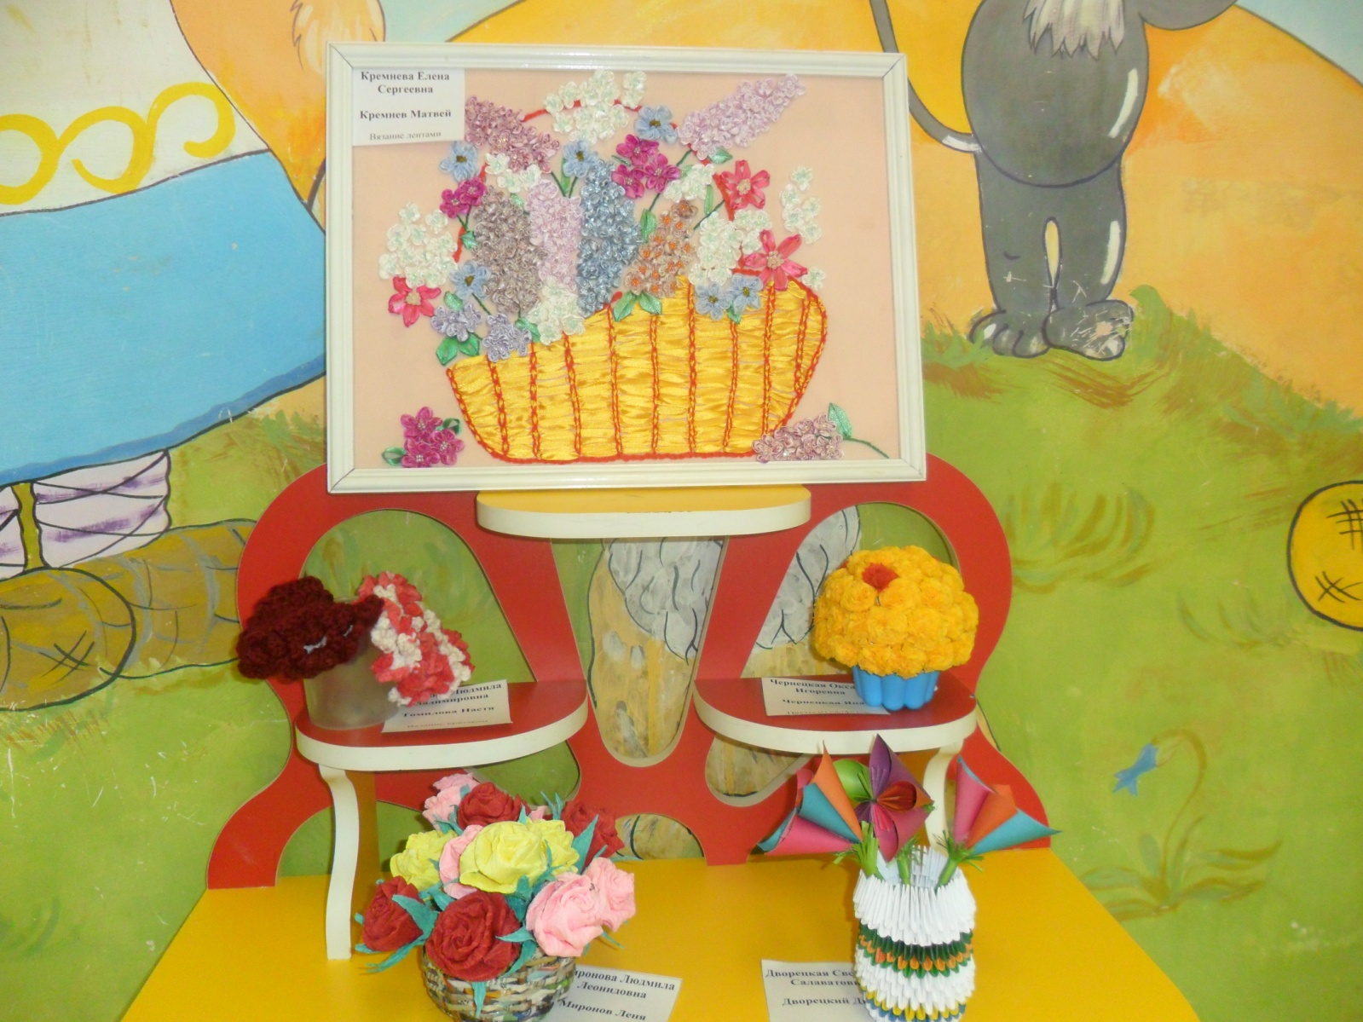

Положение о конкурсе
детско-родительских поделок «Весенние цветы»
Подготовила воспитатель Пересыпкина Н.Н.
Цели и задачи конкурса:
1.1. Конкурс «Весенние цветы» проводится с целью совместной деятельности взрослых и их детей, развития художественно-эстетического вкуса, развития фантазии и воображения, повышение престижа детского сада и группы.
Участники конкурса
2.1. К участию приглашаются мамы и бабушки, а также их дети (совместное выполнение работ приветствуется).
Организация конкурса
3.1. Организатором Конкурса является воспитатель
2 младшей группы №9 Персыпкина Надежда Николаевна.
3.2. Конкурс проводится в период с 2 марта по 12 марта 2015 года.
3.3. На Конкурс принимаются поделки на заданную тему. Поделки могут быть выполнены в любом жанре и технике (вышивка, оригами, поделки из бумаги, ленточек, бисера, природного и другого бросового материала).
3.4. На обратной стороне каждой работы указываются название поделки, фамилия, имя, отчество автора.
Подведение итогов
4.1. Победители награждаются дипломами.
4.2. Лучшие работы, по окончании конкурса выставлены на выставке работ (приемная группы).

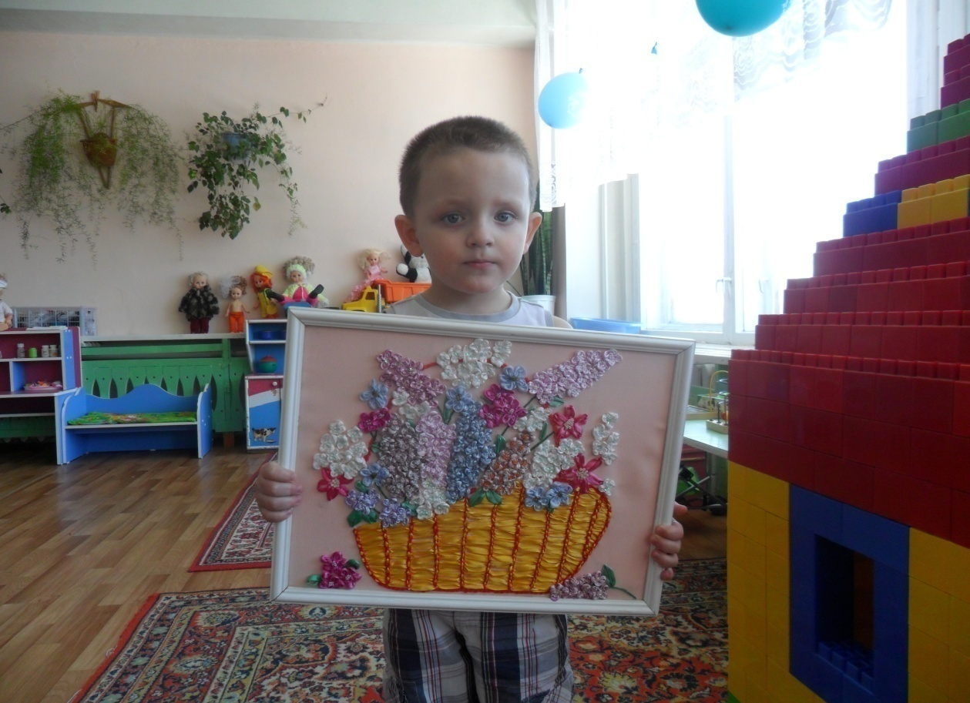

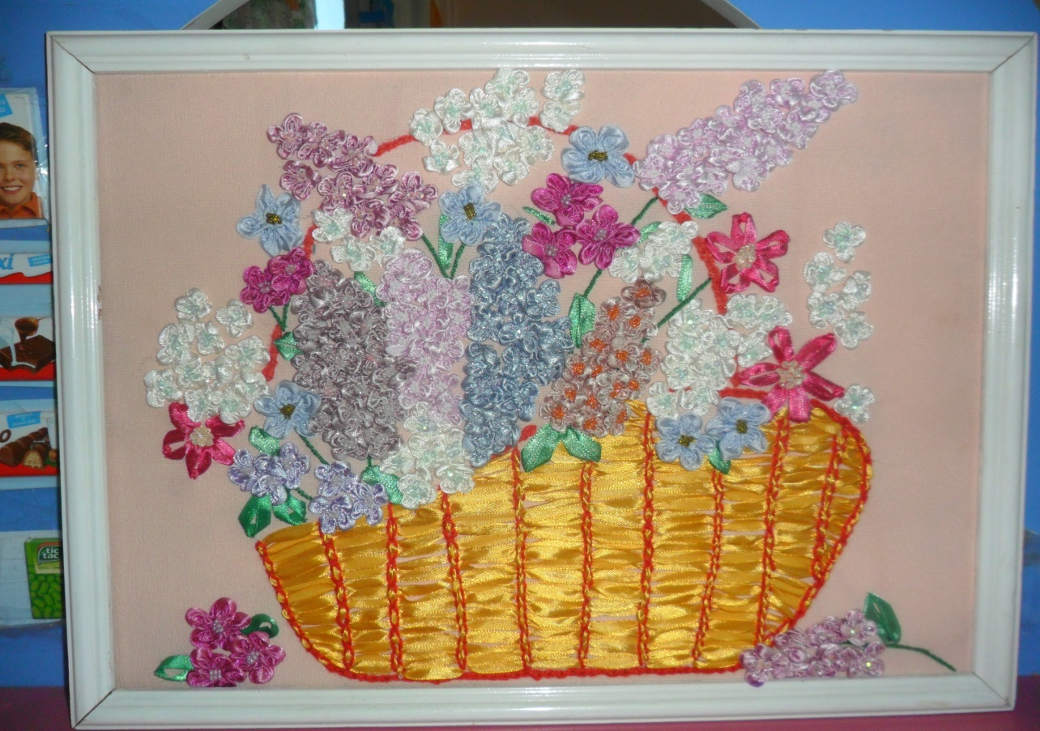
Кремнева Елена Сергеевна
Кремнев Матвей
Вязание лентами
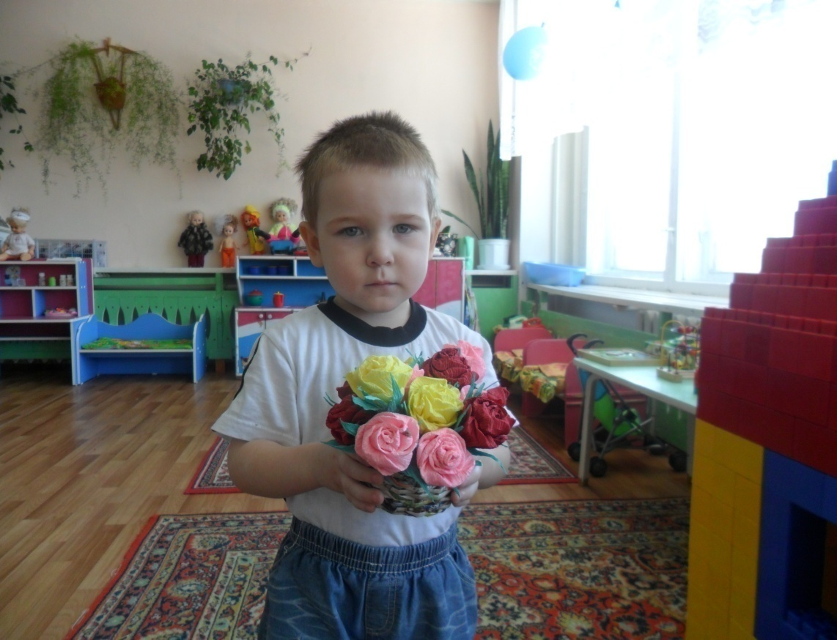
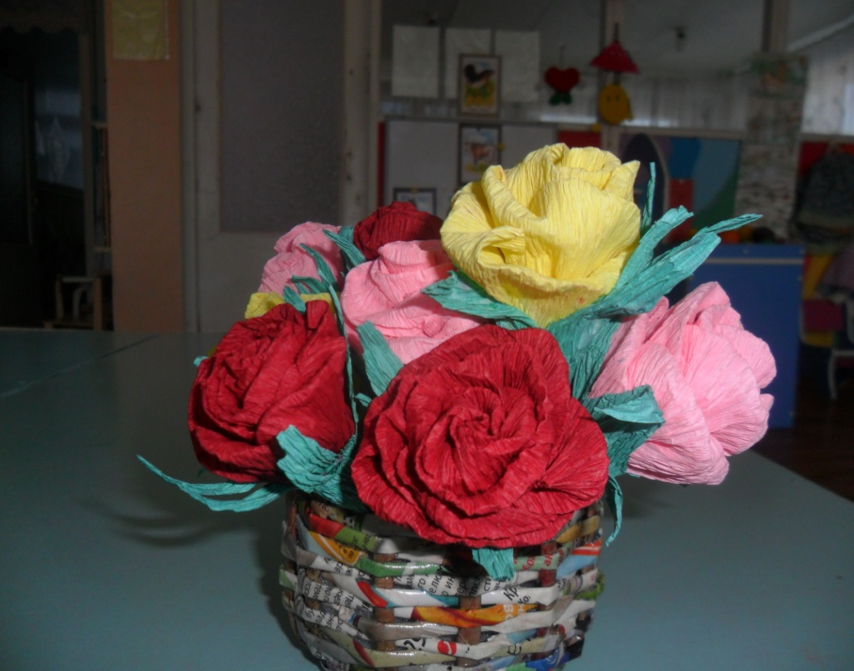
Миронова Людмила Леонидовна
Миронов Леня
Гофрированная бумага,
апельсиновые палочки,
газета,
лак.
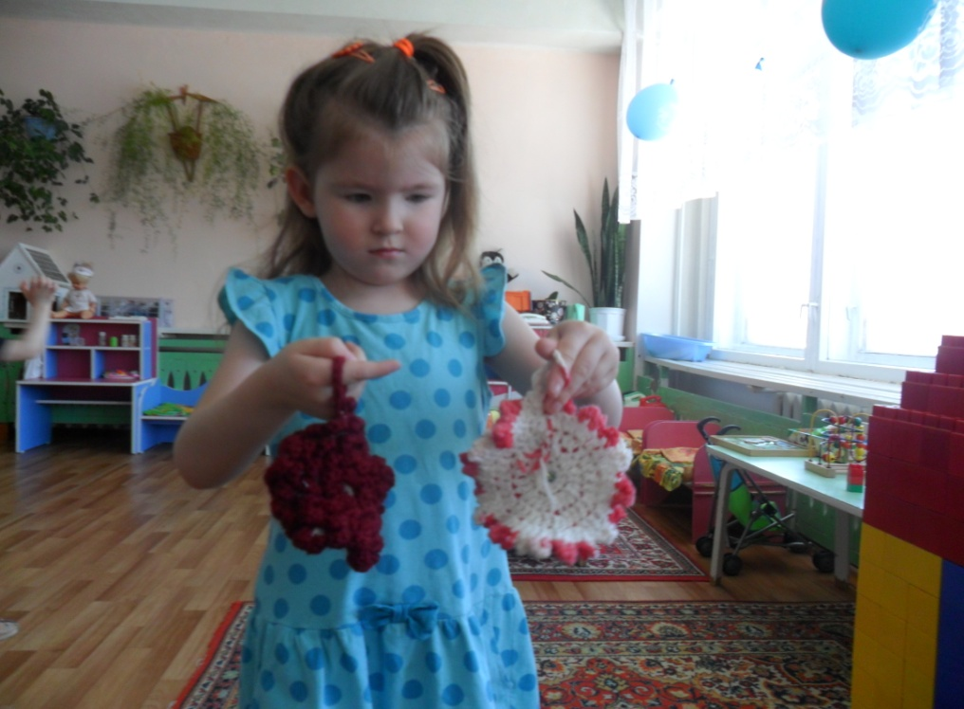
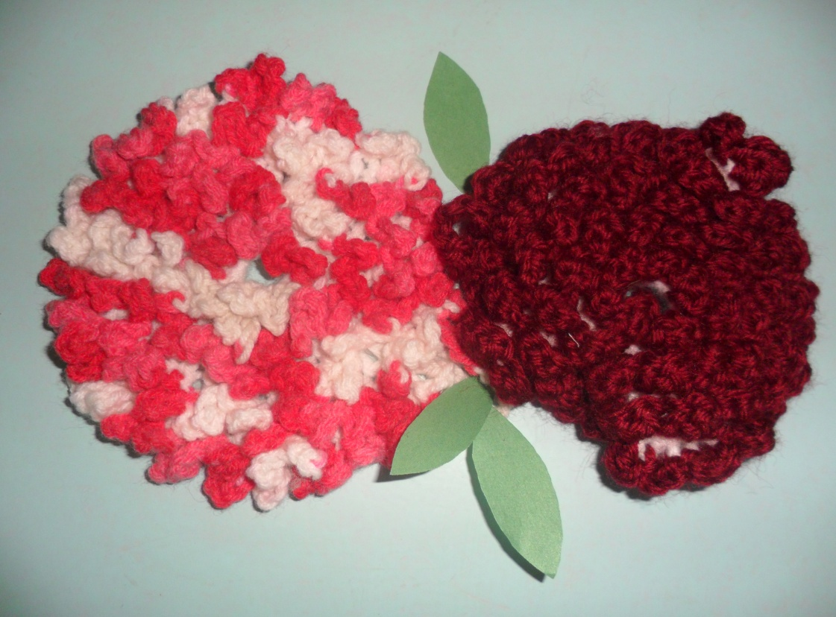

Томилова Людмила Владимировна
Томилова Настя
Вязание крючком

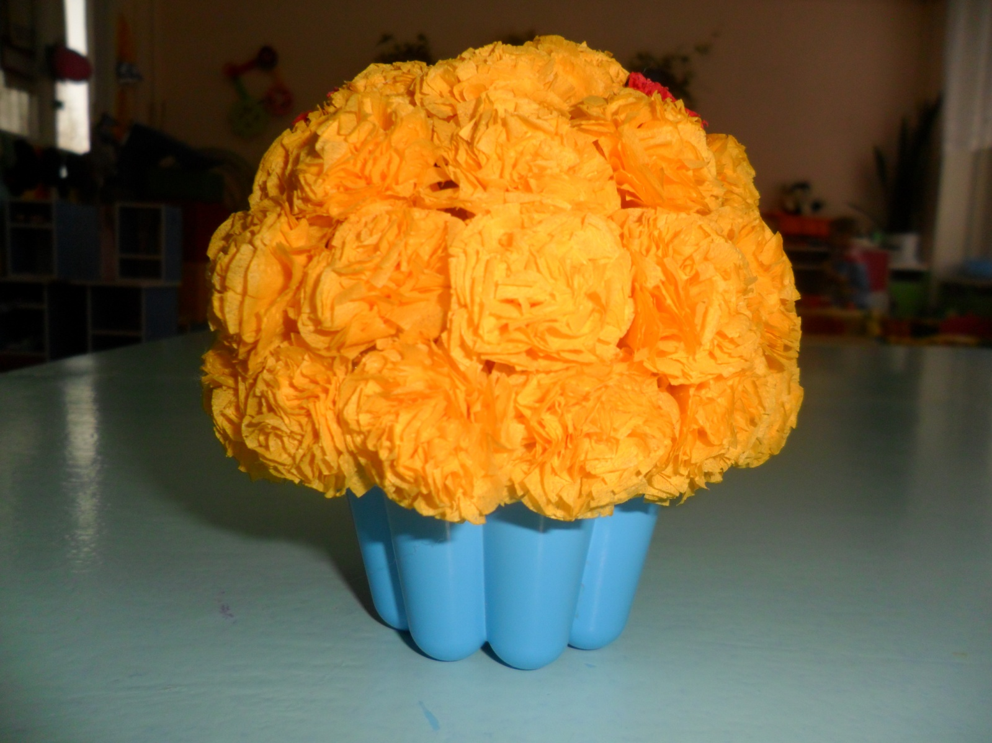
Чернецкая Оксана Игоревна
Чернецкая Яна
Цветы из салфеток

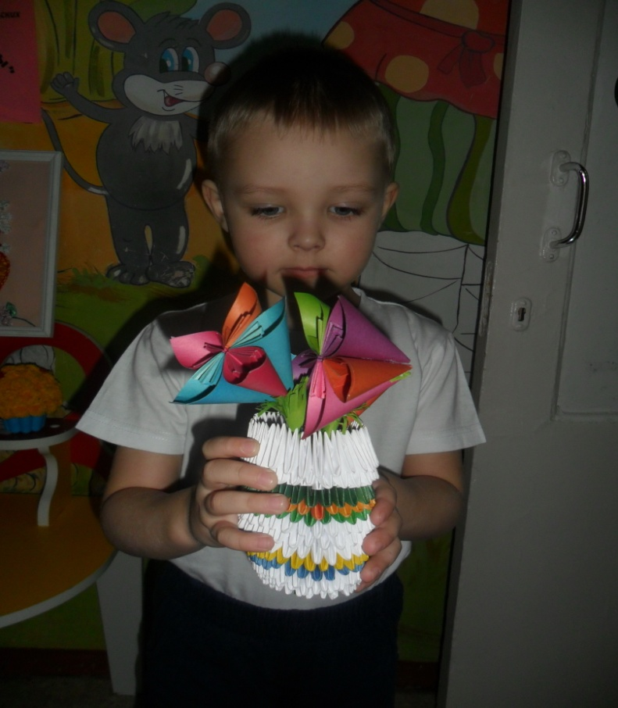
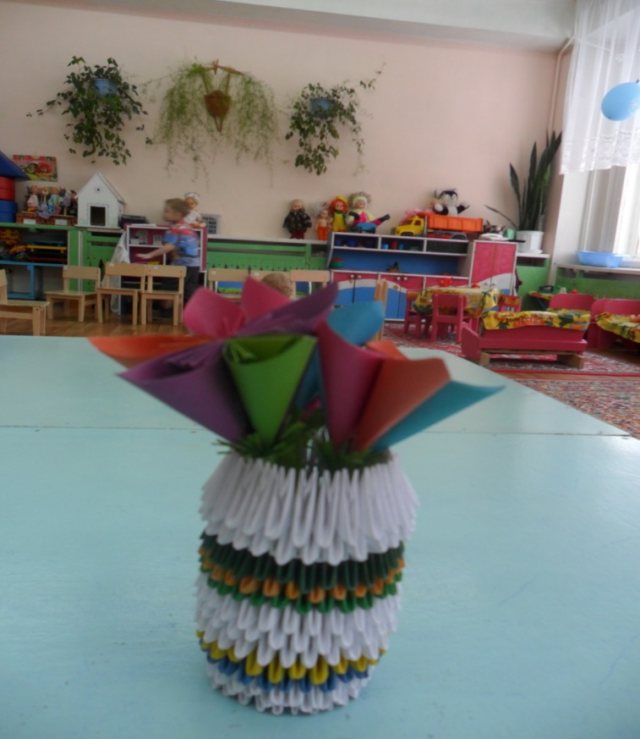

Дворецкая Светлана Салаватовна
Дворецкий Дима
Оригами из цветной бумаги

